天津商业大学票据管理系统
用户手册
（学费票据查询）

本系统从统一登陆接口接入，为不同的人员分配不同的使用权限，学生可以登录查看缴费信息以及相应的收费票据信息。
学生通过财务门户登录票据管理系统，可以进行缴费信息的查询：
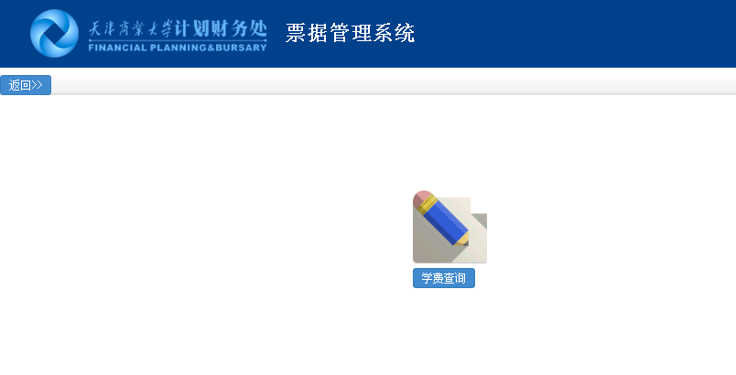

1 查看个人缴费明细
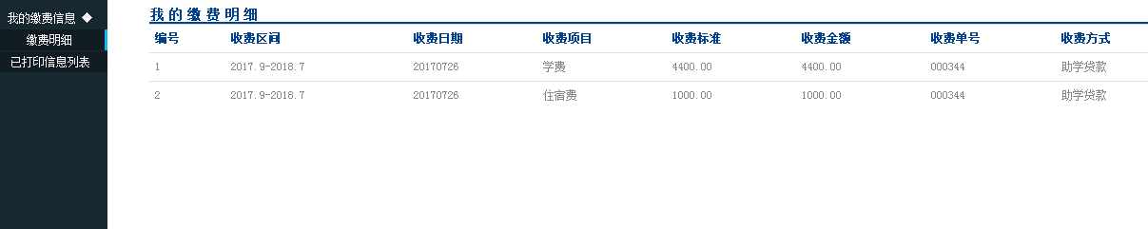学生点击缴费明细列表，可以查看个人历年缴费情况。

2.查看已打印票据信息列表
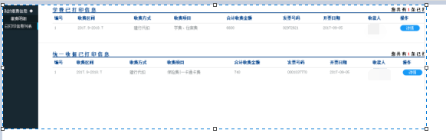
学生点击已打印信息列表，可以查看个人已打印的学费和统一收据缴费明细。点击详情按钮，可以查看已打印票据的具体缴费信息情况并且可以下载票据复印件。
